分子遺伝学シンポジウム 2014
新しい生命像を導いた大腸菌遺伝学の系譜

今日、生命科学は人類の未来にとって大きな影響を与える学問となりました。メンデルからモルガンを経て発展して来た遺伝学が20世紀の半ばに大腸菌遺伝学と結びつき、分子遺伝学を創出しました。そしてバクテリアの研究からDNA組換え技術が生み出され、現在のライフサイエンスの基礎が作られたのです。一見役に立たない研究とも思われた大腸菌遺伝学から様々な研究が派生し、21世紀の主流となる科学へと発展してきました。このように新しい生命像の創出を導いて来た大腸菌遺伝学を学んだ研究者を通して、その展開としての現代生命科学の成果の一端を紹介しょうと企画したのが本シンポジウムです。
現在の生物・生命学の最前線を垣間見る機会ですので、多くのみなさんの御来聴をお待ちしております。

日時：2014年 3月1日（土）9：30 -16：45
場所：京都大学 北部総合教育研究棟・益川ホール
（京都大学 北部構内）
参加：来場無料。（シンポジウム後の懇親会は有料です。事前予約を世話人まで。）
＜講演予定者＞
秋山 芳展 京都大学 石合 正道 京都大学
伊藤 維昭 京都産業大学 小椋 光 熊本大学
片山 勉 九州大学 川井 信 愛知医科大学
川上 潔 自治医科大学 芝 清隆 がん研究会がん研究所
戸邉 亨 大阪大学 中村 義一 東京大学/株式会社リボミック
永井 宏樹 大阪大学 仁木 宏典 国立遺伝学研究所
村上 洋太 北海道大学 三木 徹 長岡技術科学大学
由良 隆 京都産業大学

なお、プロラグラムなどの詳細は順次、ホームページで案内します。
〜〜〜〜〜〜〜〜〜〜〜〜〜〜〜〜〜〜〜〜〜〜〜〜〜〜〜〜〜〜〜〜〜〜〜〜〜〜〜〜〜〜〜
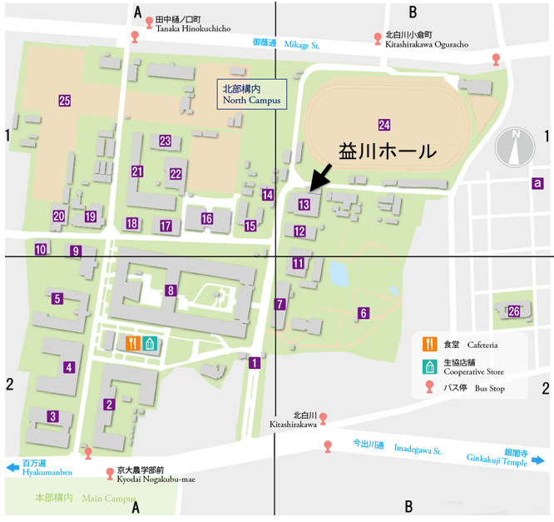
分子遺伝学シンポジウム 2014 世話人
国立遺伝学研究所 仁木 宏典
京都大学 秋山 芳展
京都大学 石合 正道
北海道大学 村上 洋太

シンポジウム終了後、18：00より懇親会を開催します。参加希望者は事前に仁木までご連絡ください。
連絡先、メールhniki@nig.ac.jp または
電話055-981-6870

